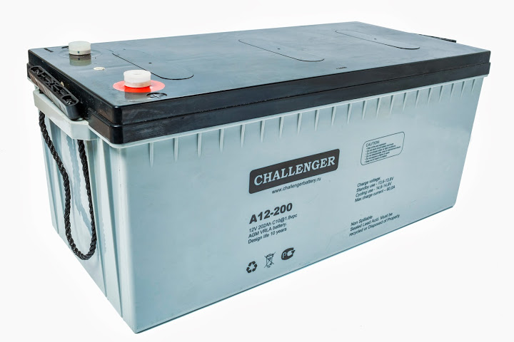
Challenger A12-200 – герметизированная необслуживаемая аккумуляторная батарея (VRLA). Серия A12 разработана для использования в источниках бесперебойного питания, системах безопасности, медицине, системах связи, в альтернативной энергетике и т.д. Соответствует стандартам IEC, BS, Eurobat, JIS.
Срок службы – 12 лет.

Модель | Емкость, Ач |  | Габариты, мм |  |  | Вес, кг
Модель | C10, 1,80 В/эл | C20, 1,75 В/Эл | Д | Ш | В | Вес, кг
А12-200 | 200 | 212 | 522 | 240 | 223 | 58,0

Вольтаж | 12 В
Ток разряда, макс., А | 2000 (5 сек)
Внутреннее сопротивление | 4,0 мОм
Ток короткого замыкания | 3430 А
Диапазон рабочих температур | Разряд: -20…+60С
 | Заряда: 0…+50С
 | Хранение: -20…+60С
Напряжение заряда (буф.режим) | 13,6-13,8В (25С)
Макс. Ток заряда | 60,0A
Уравнительный заряд и режим циклирования | 14,6-14,8В (25С)
Саморазряд | < 3% / мес..
Терминалы | F10 (болт М8)
Корпус | ABS (UL94-HB). Доступно в корпусе UL94-V0 (по запросу)
Положительный электрод | решетчатая пластина, диоксид свинца
Отрицательный электрод | решетчатая пластина из свинцово-кальциево-оловянистого сплава
Свинец | 99,998% чистоты
Сепаратор | стекловолокно
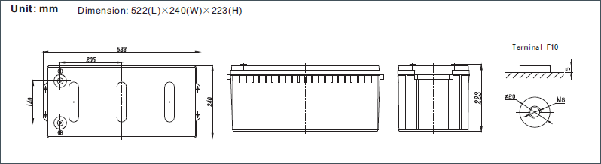

Разряд постоянным током, A (25℃)
 |  | 5 мин | 10 мин | 15 мин | 30 мин | 1 ч | 2 ч | 3 ч | 4 ч | 5 ч | 8 ч | 10 ч | 20 ч
9.60V |  | 545,12 | 442.2 | 347.9 | 209 .8 | 123.1 | 73.8 | 54 .7 | 44 .4 | 37.5 | 25 .1 | 21.3 | 10.9
10.0V |  | 529,36 | 429.0 | 338.8 | 205 .2 | 120.9 | 72.7 | 54 .0 | 43 .9 | 37.1 | 24 .8 | 21.1 | 10.8
10.2V |  | 513,67 | 411.7 | 326.8 | 199 .1 | 117.8 | 71.3 | 53 .0 | 43 .2 | 36.5 | 24 .5 | 20.8 | 10.7
10.5V |  | 461,25 | 389.3 | 311.2 | 191 .2 | 113.9 | 69.4 | 51 .7 | 42 .2 | 35.7 | 24 .0 | 20.5 | 10.6
10.8V |  | 416,33 | 360.8 | 291.2 | 180 .8 | 108.7 | 66.9 | 50 .0 | 40 .9 | 34.7 | 23 .4 | 20.0 | 10.4
11.1V |  | 355,48 | 325.0 | 265.8 | 167 .6 | 102.0 | 63.6 | 47 .8 | 39 .2 | 33.4 | 22 .7 | 19.4 | 10.1
Разряд постоянной мощностью, Вт (25℃)
 | 5 мин |  | 10 мин | 15 мин | 30 мин | 1 ч | 2 ч | 3 ч | 4 ч | 5 ч | 8 ч | 10 ч | 20 ч
9.60V | 5638,2 |  | 4578 | 3702 | 2322 | 1404 | 852,0 | 636,0 | 519,6 | 440,4 | 298,20 | 255,00 | 131,40
10.0V | 5527,2 |  | 4560 | 3684 | 2304 | 1392 | 846,0 | 630,0 | 516,0 | 437,4 | 295,80 | 253,20 | 130,20
10.2V | 5464,0 |  | 4422 | 3582 | 2250 | 1362 | 834,0 | 624,0 | 508,2 | 431,4 | 292,20 | 250,20 | 129,00
10.5V | 4974,3 |  | 4260 | 3462 | 2178 | 1320,0 | 810,0 | 612,0 | 498,6 | 424,2 | 287,40 | 246,00 | 127,20
10.8V | 4530,6 |  | 4014 | 3282 | 2082 | 1266,0 | 786,0 | 592,2 | 485,4 | 413,4 | 281,40 | 240,60 | 124,80
11.1V | 3979,4 |  | 3684 | 3042 | 1950 | 1200,0 | 756,0 | 568,2 | 466,8 | 399,0 | 272,40 | 233,40 | 121,80

